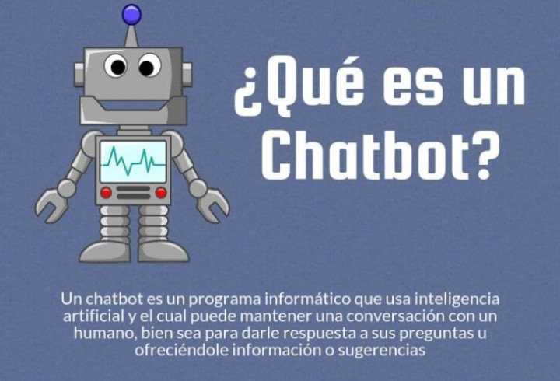

**¿QUÉ ES UN CHATBOT?**

Un **chatbot** es un **programa informático** que usa [**inteligencia artificial**](https://es.wikipedia.org/wiki/Inteligencia_artificial)y el cual puede mantener una conversación con un humano, bien sea para darle respuesta a sus dudas o preguntas u ofreciéndole información o sugerencias.

Los chatbots se usan en mútiple aplicaciones, principalmente para dar soporte y atención al cliente y están más presentes en aplicaciones de mensajería instantáneas tales como  [Slack](https://slack.com/" \t "_blank) y **Telegram** y en chats como **Facebook Messenger**.

Por lo general, los chatbots usan mensajes prediseñados o estructurados para consultas frecuentes de los usuarios (FAQ). Para que un chatbot pueda entender lo que el humano le dice, el usuario debe usar en la conversación **palabras claves**, el bot a través de la keyword identificará la temática y responderá en función de la palabra clave usada;  de esta manera se sigue una conversación natural entre el chatbot y el cliente.

**PRINCIPALES CARACTERÍSTICAS DE LOS CHATBOTS**

* Usan software de inteligencia artificial.
* Interactúan a través de textos, enlaces, imágenes y botones de llamada a la acción.
* No son necesarios descargarlos o actualizarlos para utilizarlos.
* Se pueden integrar varios bots en un mismo chat.
* Ofrece una experiencia de usuario más amena con interacciones rápidas y sencillas.
* Pueden ser personalizados.
* Pueden tramitar pedidos y dar información.
* Pueden enviar newsletters y noticias.
* Puede convertirse en una nueva fuente de ingresos para las empresas.
* Son implementados principalmente para dar soporte y atención al cliente.

**VENTAJAS DEL USO DE LOS CHATBOTS**

Una de las principales ventajas del uso de los chatbots para las empresas, es la posibilidad de ofrecer atención al cliente automatizada, teniendo como principales elementos que se puede atender al usuario en el menor tiempo posible, a un menor costo y con mejores resultados.

Otras de las ventajas son las siguientes:

* Respuesta de forma inmediata y con un lenguaje natural.
* Atención al cliente personalizada.
* Conexión constante y empatía conversacional con el usuario.
* Crear nuevos canales de comercialización y mejora los procesos de negocio.
* Automatizar los procesos y respuestas de soporte diario, además de dirigir al usuario a la compra o contratación de servicios.
* Recoger comportamientos de consumo y que puede de ser ayuda para proyectos de **big data**.
* Multiplica las conversiones.